**Årsplan Bukken Bruse**

**2019-2020**

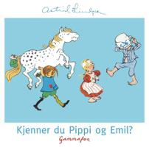

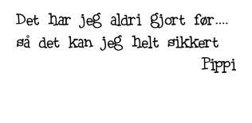

***Innledning***

Velkommen til nytt barnehageår☺

Vi på Bukken bruse ønsker å ha barna i fokus. Vi ønsker at hvert enkelt barn skal føle seg trygg og ivaretatt. Vi ønsker å skape et miljø der det er godt for barn og voksne å være. Det er viktig for oss å ha en god dialog med dere foreldre.

Vi vil at barna skal utvikle seg til å bli selvstendige individer og utvikle sosial kompetanse. Vi ønsker at de skal være høflige mot hverandre og mot oss voksne.

Vi vil ha fokus på lek og ha organiserte aktiviteter. Vi kommer til å dele barnegruppa inn i mindre grupper, slik at de får mere ro rundt aktiviteter og lek.

Barnehagens virksomhetsplan forklarer dypere om barnehagens mål og visjoner. Denne og rammeplanenen for barnehager bruker vi som et redskap i planleggingen av den daglige virksomheten.

. [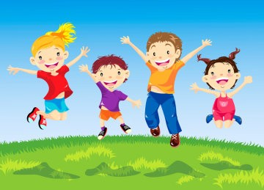](https://www.google.no/url?sa=i&rct=j&q=&esrc=s&source=images&cd=&cad=rja&uact=8&ved=0ahUKEwiGwM7yuPrVAhUqOJoKHbwwBKsQjRwIBw&url=https://farsund-misjonskirke.com/illustrasjon-glade-barn/&psig=AFQjCNEe6EFDFSQaDKh6Wbwq03_BACaUpw&ust=1504027419300799)

***Evaluering av 2018/19***

Evaluering av barnehageåret 2018/2019 på Bukken Bruse:

Barnegruppen: Dette året hadde vi 18 flotte barn på Bukken Bruse. Vi var 6 bjørner, 6 rever, 5 harer og 1 ekorn. Dette året har vi klart å ha et lavt støynivå inne, som har vært supert med tanke på gode samtaler under måltidet og mulighet for barna til å snakke sammen.

Dagsrytme: Rytmen på dagen har vært lik i mange år og fungerer fint. Vi spiser med tre timers mellomrom og fordeler aktiviteter jevnt utover dagen. Vi er ute hver dag.

Månedsplan: Vi har skrevet månedsplan på hjemmesiden og hengt det opp i gangen. Det er utgangspunktet for de aktivitetene vi skal gjennomføre. Månedsplanen blir skrevet på avdelingsmøtene. Planen er ikke så detaljert, det er positivt ettersom vi da får mer spillerom. Det samme gjelder for årsplanen. Om det skjer endringer underveis på månedsplanen i forbindelse med turer f.eks. sender vi ut en mail om det.

Barnehageåret startet vi med tilvenning av nye barn. Vi brukte mye tid på å bli kjent og legge til rette for at barna ble kjent med rutiner i barnehagen og føle seg trygge. Høsten og fram til jul var det oppussing i barnehagen. Vi var derfor på flere fine heldagsturer med Veslefrikk i den tida og mer ute.

Vi hadde fokus på Hakkebakkeskogen i fjor. Vi leste eventyret og sang flere sanger fra Hakkebakkeskogen og hadde noen formingsaktivteter. I november så vi på Hakkebakkeskogen på teater.

Bukken Bruse var på 10-topp-turer med Veslefrikk til Bjønnåsen, Haukåsen, Liakollen, Svartåsen, Sankthansfjellet, Hammerberget, Skåreråsen, Kjenntoppen, Skjettenkollen og ”Gorillaskogtoppen”. Barna kjente på mestringsfølelse da de nådde flere av toppene. Det var fint å få flere turer med Veslefrikk. Noen av topp turene tok vi hver for oss.

Etter jul hadde vi tema om land foreldrene til barna kommer fra. Vi ville se på likheter og ulikheter mellom landene. De fikk bruke snansene gjennom å smake på deilig mat foreldrene hadde med da det var om deres hjemland. Ellers fikk barna se på folkedans og musikk fra ulike land. Vi vil takke dere foreldre igjen som bidro med god mat og rekvisitter barna så stolt viste fram ☺ Vi syntes dette ble et vellykket prosjekt, vi så barna hadde glede av og lærte noe av.

Vi har hatt fokus på eventyret om Bukken Bruse. Barna hørte på historien, spilte inn sangen til Bukkene Bruse og lagde før sommeren en Bukkene Bruse film ute i skogen. Det virket som barna var stolte da de til slutt fikk se filmen på premiere i barnehagen og vist det frem til familie på sommeravslutning.

Vi fikk utført alt på månedsplanen. Skiskole, skøytetur, botanisk hage og sommertur til folketeateret har vært noen av høydepunktene på tur etter jul. Matpakken spiste vi ofte på Lørenskog Hus fordi dette var i nærheten og da fikk vi også varmet oss. Ved at vi har vært mye ute har vi klart å skape interesse for fugler og blomster. Dette har vi også tatt igjen ved å snakke om dette i samlingstund og hatt formingsaktivitet knyttet til dette tema.

Ellers har vi også jobbet med å dele gruppa i mindre leke- og spillgrupper og en gruppe der sosialkompetanse har stått i fokus. Dette har bidratt til å styrke vennskap blant, barna og at barna har lært lært å vente på tur, glede seg over andre og ta hensyn.

***Barnegruppa:***

Vi er en avdeling med barn fra 3 til 6 år.

Vi har 19 barn på avdelingen.

Vi vil ha fokus på at barna skal bli selvstendige, og lære seg å ta hensyn til hverandre.

Det er viktig at barna får tid til å knytte vennskapsbånd på avdelingen, det er også rom for å finne venner på tvers av huset.

***Lek:*** Lek er først og fremst noe barnet opplever som morsomt og gledesfylt – noe barnet har lyst til å gjøre av egen fri vilje. Leken er helt på barnas initiativ, enten de setter den i gang selv, eller har lyst til å være med på noe andre inviterer til. Barn leker fordi de har lyst til å leke og fordi de liker det. Vi vil prøve å skape gode lekemiljøer for barna og gi de felles oppleveleser som vi håper kan føre til lek. Vi voksne skal legge til rette og skape gode lekemiljøer. Vi skal hjelpe barna inn i leken og hjelpe de til å bli i leken. Gjennom å fordype oss i ulike temaer ønsker vi å gi barna noe felles de kan bruke i leken.

Å leke er «å late som om» fantasien får fritt spillerom samtidig som leken gir orden, spenning og er en forberedelse til de voksnes verden. Leken er en frivillig aktivitet som barnet selv velger å delta i.

Vi ønsker å skape gode lekekemiljøer for barna, vi ønsker å innrede barnehagen slik at det blir mange små lekemiljøer på avdelingen.

I leken finner barna hverandre og vennskap utvikles.

Lek er barnas hovedarena for læring.

Vi vil gjennom året dele inn barna i små lekegrupper. Dette er for å trygge barna i lek ved å ha litt organisert lek og gjøre det lettere for dem å bli kjent. Dette står det mer om på side 11.

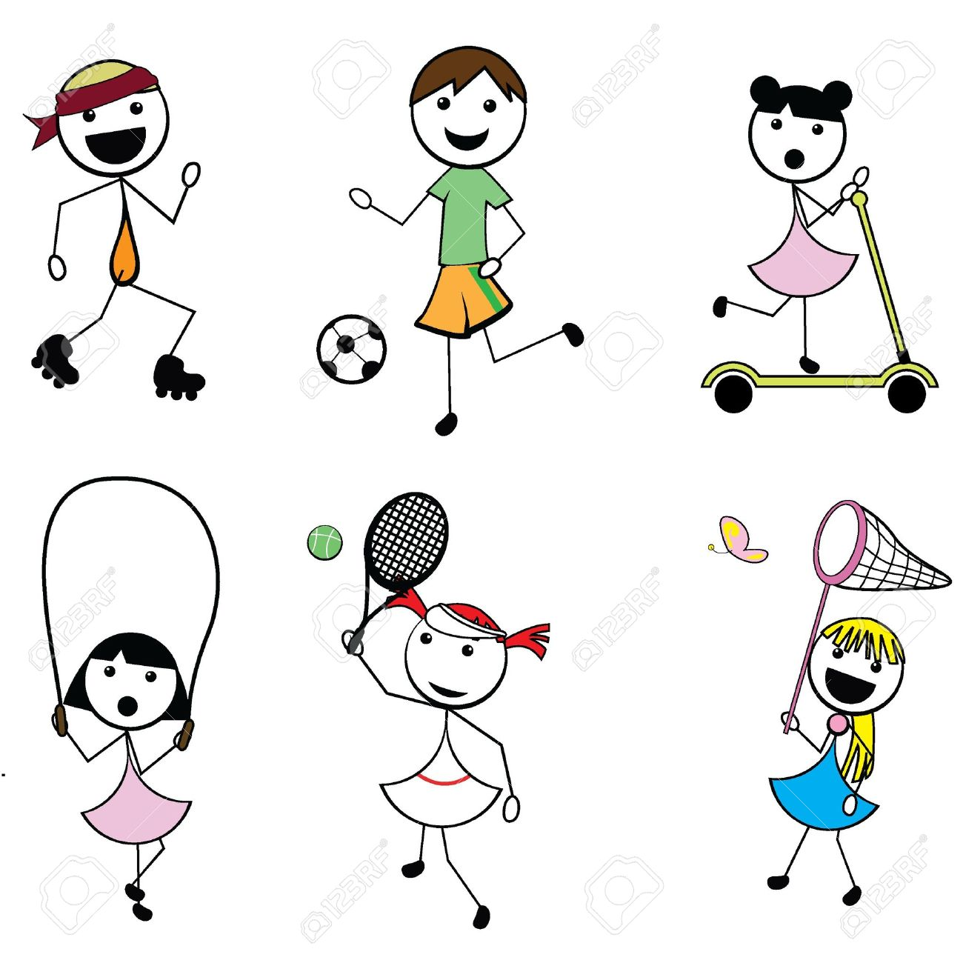

***Barnegruppen på Bukken Bruse***

|  |  |  |
| --- | --- | --- |
| Bjørner. Barn født i 2014 | Rever. Barn født i 2015 | Harer. Barn født i 2016 |
| Milan  William  Linnea  Eline  Mayiken  Adele  Magnus | Martin  Oscar  Rakshan  Una  Tyra  Arthur | Mathias  Sofia  Adrian  Lina  Vera  Leon |

Bjørneklubb: Hver mandag kl 10.00- 11.00. Oppstart i uke 38

Reveklubb: Annen hver mandag kl 10.00- 11.00. Oppstart i uke 38

Hareklubb: Annen hver mandag 10.00- 11.00. Oppstart i uke 39



**Bjørnegruppe:**Dette er en gruppe for alle de som er født i 2014, på både Veslefrikk og Bukken Bruse. Her har vi skoleforberedende aktiviteter. Noen av målene vil være å kunne kjenne igjen, og skrive eget navn, samt å øve på å lytte til bokstavlyder. Få kjennskap til matematiske begreper, tall, sortering, og mengder. Vente på tur, samt øve på å oppfatte muntlige beskjeder. Vi bruker et undervisningsopplegg fra Gyldendal som heter Trampoline. Dette bruker Luhr skole i sitt undervisningsopplegg. Etter jul skal vi øve til forestillingen vår i kulturuka  
Marianne og Wenche vil ha ansvar for denne gruppen.



**Revehale:**Dette er en gruppe for alle de som er født i 2015, på både Veslefrikk og Bukken Bruse. Denne gruppen vil ha ulike aktiviteter ute og inne. På gruppa vil vi vektlegge at barna skal kunne adressen sin og foreldrenes navn osv. Etter jul starter vi opp med kunstprosjektet vårt som skal stilles ut i kulturuka i mai. Det er Tove og Edyta som har ansvar for denne gruppa.

**Hareklubben:**Dette er en gruppe for de barna som er født i 2016,   
på både Veslefrikk og Bukken Bruse.   
De vil ha fokus på sosial kompetanse. Harene vil være mye i bevegelse. Med sang, dans og bevegelsesleker vil man blant annet kunne etablere vennskap, lære å ta hensyn til hverandre og vente på tur, samt lære nye sanger og leker. Det er Ida, Andrea og Jeannette som har ansvar for denne gruppa.

***Personalet:***

Wenche Marie Kloster, pedagogisk leder

Ida Østby, barne og ungdomsarbeider

Edyta Szarzynska, assistent

Kazan Feizbakhsh, assistent

***Fagområder og satningsområder:***

Barnehagens drift er underlagt Rammeplan for barnehager. Vi er pålagt å jobbe ut i fra de 7 fagområdene.

1. Kommunikasjon, språk og tekst
2. Kropp, bevegelse, mat og helse
3. Kunst, kultur og kreativitet
4. Natur,miljø og teknolgi
5. Etikk, religion og filosofi
6. Nærmiljø og samfunn
7. Antall, rom og form

***Tema-arbeid***

I år skal vi ha lek som tema på Bukken Bruse. Lek er sentralt i barns relasjoner og læring i barnehagehverdagen. Barnehagen skal inspirere til og gi rom for ulike typer lek både ute og inne. Barnehagen skal bidra til at alle barn kan oppleve glede, humor, spenning, nysgjerrighet og engasjement gjennom lek – alene og sammen med andre. Gjennom lek kan gode vennskap oppstå og den sosiale kompetansen kan utvikles.

Sosial kompetanse er et sett av ferdigheter vi trenger for å mestre ulike sosiale miljøer. Den gjenspeiles i barns evne til å ta initativ og til å oppretholde vennskap. Sosial kompetanse kan deles inn i 5 dimensjoner. Empati som rammeplanen vektlegger betydningen av å stimulere for å forebygge diskriminering og mobbing. Samarbeid som innebærer å dele, hjelpe andre og følge regler og beskjeder. Selvhevdelse som handler om å kunne si nei til noe en ikke vil eller stå for noe og reagere på andres handlinger. Selvkontroll som handler om å tilpasse seg fellesskapet og ta hensyn til andre. Og ansvarlighet som dreier seg om å utføre oppgaver og vise respekt for egne og andres eiendeler og arbeid.

Vi skal legge til rette for gode lekeforhold gjennom å være med på å starte lek og videreutvikle leken blant barna. Det at barna vil få felles opplevelser på tur eller gjennom andre aktiviteter i barnehagehverdagen, kan bidra til at de kan føle samhørighet og å bygge relasjoner. Vi skal blant annet fokusere på Emil i Lønneberget og Pippi i år, som flere barn har vist interesse for. Fortellingene er preget av fantasifull lek og mye moro.

De skal og bli delt inn i mindre lekegrupper i blant, som for enkelte kan gjøre at det kan bli lettere og tryggere å utvikle vennskap. I samlingstunder skal vi i blant ha fokus på følelser og snakke om det sammen. Dette kan være med å motvirke mobbing og øke samholdet i barnegruppen.

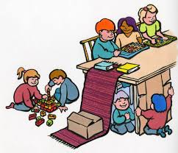

**Mat:**

På mandager serverer vi frokost. Da er det ikke nødvendig for barna å ha med frokost. På torsdager skal barna ha med frokost, lunsj og drikke i sekken sin. Dersom vi skal på tur hvor barna må ha med matpakke og drikke på andre dager enn torsdag, vil dette stå på månedsplanen, tavla i gangen eller det vil bli sendt ut mail/SMS. På dager hvor barna har med både frokost og lunsj er det ønskelig at frokosten er pakket i egen matpakke. Da vet vi at matboksen til tur innholder rikelig med mat. Det blir fort mye uro under frokost så vi ønsker at barna kommer før 08.30 om de skal spise frokost i barnehagen. Da blir måltidet en hyggelig stund med rom for gode samtaler.

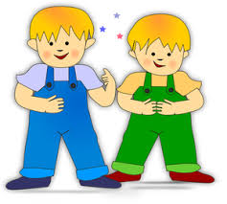

**Levere og hente i barnehagen**

Dersom ingen av personalet kommer og møter i garderoben ved levering, følg barnet inn på avdelingen eller inn på kjøkkenet til en voksen i barnehagen. Da får barnet en trygg start på dagen og eventuelle beskjeder kan overleveres. Dersom det er omstendigheter rundt barnet som kan påvirke dagen, er det ønskelig for oss å få beskjed. Dersom barnet blir levert etter 09.30 er det også fint om vi får beskjed. Dette i forhold til aktiviteter som skal skje.

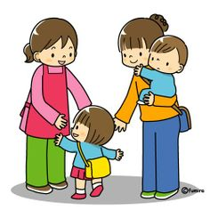Om barnet er sykt eller har fri, er det også fint om vi får beskjed. Er det andre enn foresatte som skal hente barnet skal dette gis beskjed om, dersom det ikke er skrevet egen henteavtale for andre enn foresatte.

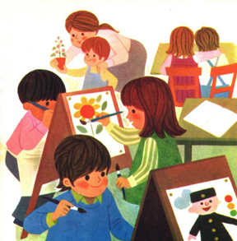***Formingsaktiviteter:***

Som det står i rammeplanen vil opplevelser med kunst legge et grunnlag for tilhørighet, deltakelse og eget skapende arbeid. Vi skal støtte barna i å være aktive og skape egne knstneriske og kulturelle uttrykk. I arbeid med fagområdet skal vi legge til rette for viderutvikling av barnas krative proesser, uttrykk og eksprimentering. Gjennom å legge til rette med tilgang på ting, rom og materialer vil vi støtte opp for ulike estetiske uttryksformer.

***Ha med leker i barnehagen:***

Vi har ingen fast ha med dag i barnehagen, barna kan ha med leker når det passer for dere. Det er viktig å forklare barna at leker som er med i barnehagen lett kan bli borte eller ødelagt. Når de har med leker i barnehagen må de dele med andre. Ved å ha med leker i barnehagen lærer barna å dele sine ting med andre, det kan også være med på å få i gang god lek.

Vi vil ikke at barna har med utkledningstøy i barnehagen, utkledningstøy bidrar dessverre ikke til god lek. Hvis vi ser at det blir problemer med lekene for eksempel at de ikke vil dele med andre, eller at lekene ikke bidrar til god lek vil vi be de om å legge lekene på hylla.

Vi har ikke noe ansvar for leker som er med i barnehagen, det er heller ikke alltid vi har mulighet til å være med å lete etter leker som er borte. Alle leker som er med i barehagen må merkes med barnets navn.

Ikke ta med småleker som kan være til fare for de minste barna i barnehagen og som de kan putte i munn.

***Turdag:***

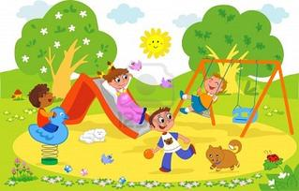Barna skal føle mestring gjennom egen kroppslig mestring. Hver torsdag skal barna ha med seg matpakke (fint med noe ekstra i matpakka denne dagen), drikke, sitteunderlag og en sekk som er god for barnet å bære på ryggen. Det er viktig at sekken er ferdig pakket, drikkeflaske og matpakke skal ligge klar i sekken. Ikke ha med for mye i sekken, da det blir for tungt for barna å bære.

Det er viktig at de har klær etter årstid og at de er gode å bevege seg i.

Vi ønsker at barna skal oppleve tur som noe positivt. Vi vil skape gode opplevelser for barna, vi vil undre oss sammen med barna. Vi bruker nærmiljøet,f.eks tur rundt Langvannet, rådhusparken, skogen, lekeplasser og Lørenskog hus. Vi har planlagt noen fellesturer med Veslefrikk. Enkelte ganger har vi heldagsturer med henting og levering et annet sted.

***Kulturminner i Lørenskog:***

Veslefrikk og Bukken Bruse har bestemt seg for å ta noen fellesturer sammen igjen i år og noen hver for oss. 10-på-toppturer med Veslefrikk ble en stor suksess i fjor. Vi vil i år besøke 10 kjente kuturminner i Lørenskog. Vi syntes det er bra at barna får mer kjennskap til historien i kommunen.

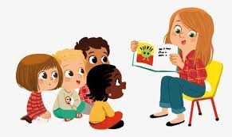***Lekegrupper:***Her setter vi sammen en liten gruppe med barn sammen med en voksen.  
Noen barn trenger litt hjelp for å komme inn i leken. Det er mange regler som skal læres for å kunne ta initiativ til lek, komme inn i en lek og bli der. Dette får barna hjelp til i lekegruppene. Vi setter lekegruppe på planen når vi ser at vi har behov for det.

***Digitale Verktøy:***Å beherske digitale verktøy er en viktig ferdighet i et moderne kunnskapsamfunn. Digitale verktøy skal være et nyttig og morsomt virkemiddel i det pedagogiske arbeidet i barnehagen, og motivere barn til økt læring. Arbeidet med digitale verktøy skal vær en naturlig del av hverdagen i barnehagen. Vi vil ta i bruk ipad og smartboard.



**Bursdag:**  
Vi gjør ekstra stas på barna når de har bursdag, vi synger for dem, de får krone, de sitter på prins/prinsesse stol undersamling og ved måltidet. «Vi sender opp raketter» Det skal ikke tas med noe mat hjemmefra på bursdager.

***Klær***Det er viktig at barna har klær etter årstid. Ta med møkkete dresser og regntøy hjem for å vaske, våte klær må hjem for å tørkes, de tørker ikke til dagen etter om det henger tett i barnehagens garderobe.

Det er veldig viktig at alle klær, sko og ting som er med i barnehagen er merket med barnets fornavn. Bruk en penn til å skrive på lappene som er i klærne, eller man kan kjøpe merkelapper. På ting kan man skrive på med tusj eller bruke klistralapper med barnets navn. Vi bruker veldig mye tid på å prøve å finne ut hvem som eier hva. Dette er tid som vi ellers kan bruke på barna.

Klær uten navn blir lagt i boksen i gangen.

Pass på at barna har nok skiftetøy. Det er deres ansvar å holde det ryddig på barnas plass.

Pass også på at dresser og gummibukse har hel strikk under bena. Når dette mangler sklir buksa opp og barnet blir vått.



***Informasjon til foreldre:***Beskjeder til foreldre blir hengt opp på barnets plass, sendt på mail eller SMS eller muntlige beskjeder. Det blir også skrevet informasjon på tavla i garderoben, fint om dere kan ta en titt der når dere henter barnet deres.

Hver måned blir det skrevet en månedsplan med detaljert informasjon om hva som skjer hver dag. Denne ligger på barnehagens hjemmeside. [Vangen.barnehage.no](http://vangen.barnehage.no)

Her står det mye nyttig informasjon som dere foreldre må lese for å kunne følge opp og være med på å gi barna en god barnehage hverdag. Vi anbefaler dere å printe ut et eksemplar.

***Foreldrekasse:***Vi oppfordrer foreldre til å betale 25 kr pr mnd til oss, dette bruker vi til turer og aktiviteter med barna

***Perm:***Vi ønsker at alle barna skal ha med seg en ringperm som vi kan sette inn tegningene til barna.

***Organisering av uka:***

|  |  |  |  |  |
| --- | --- | --- | --- | --- |
| Mandag | Tirsdag | Onsdag | Torsdag | Fredag |
| Barna får frokost i barnehagen.  Bjørneklubb hver uke og revehale og hareklubb annen hver uke. | Møtedag.  Fellessamling.  Varmmat fra catering. | Lek i smågrupper og formingsaktiviteter. | Turdag: ta med mat, drikke og tursekk. | Formingsaktiviteter.  Egenlek og lek i smågrupper. |

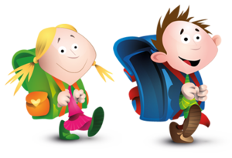

***Dagsrytme:***

|  |  |
| --- | --- |
| Dagen starter | Barnehagen åpner 07.00 |
| **Frokost** | Frokosten starter 08.30. Til frokost spiser barna medbrakt matpakke og får tilbud om melk eller vann. Vi ønsker mest mulig ro rundt måltidene i barnehagen og ønsker derfor at de som skal spise frokost er på plass litt før 08.30. På mandager får alle barna tilbud om Havrefras med Biola/melk. Derfor er det ikke nødvendig å ha med matpakke på mandager. Vi er ferdig med frokost ca kl 09.00 |
| **Lek/aktivitet** | Etter frokost er det lek/aktiviteter. Frilek vil ha sin plass da dette er en arena hvor barn har mulighet for å lære og utforske omgivelsene og relasjoner. Det vil også være dager hvor vi har planlagte pedagogiske aktiviteter med hele gruppa, mindre grupper eller enkelt barn. Personalet tilrettelegger, følger opp å tar del i barnas lek. |
| **Lunsj** | Vi spiser kl 11.30. Barna får lunsj og drikke alle dager med unntak av turdager som er på torsdag. Da har barna med matpakke og drikke. På tirsdager får vi tilkjørt varm lunsj og en gang i måneden får vi ferdig byggrynsgrøt. De andre dagene dekker vi bordet og barna er selv med å smører maten sin selv. Vi vil tilstrebe at måltidene er varierte og sunne og ønsker at hjemmet «drar i samme retning» ved å ha næringsrik og sunn mat i matboksen. Ellers er det veldig hyggelig for barna, om man ønsker å putte noe ekstra godt i matboksen på tur. Som for eksempel rosiner, frukt, kjeks e.l |
| **Etter lunsj** | Når vi er ferdig med lunsj ca k 12.00 går vi med få unntak ut og leker. Litt avhengig av dagen/årstiden går vi enten inn til frukt ca 14.30 eller vi er ute til barnehagens slutt. |
| **Frukt** | Vi spiser frukt, grønnsaker og knekkebrød ca 14.30-15.00 |

***Månedsplan:***

|  |  |
| --- | --- |
| August | Tema: Lek  Innkjøring av nye barn og av gruppa.  Fortellinger, eventyr og sang for å inspirere til videre lek.  Lage et hjemmelaget varmmåltid med barna. |
| September | Tema: Lek  Foreldremøte.  Svømming for bjørner.  Tur for bjørner og rever.  Tur i nærmiljøet for harene.  Turer i nærmiljøet for hele barnegruppen.  Felles aktivitetsdag for bjørner, sammen med andre private barnehager i kommunen.  Klubbene begynner.  Høstutstilling.  Lage et hjemmelaget varmmåltid med barna. |
| Oktober | Tema: Lek  Fotografering.  Svømming for bjørner.  Turer.  Formingsaktivitet knyttet til Emil og Pippi Langstrømpe.  Lage et hjemmelaget varmmåltid med barna.  Plante blomsterløk.  Tema fugler. |
| November | Tema: Lek  Foreldresamtaler.  Overraskelse til far.  Svømming for bjørner.  Starter med juleforberedelser.  Teatertur.  Turer.  Lage et hjemmelaget varmmåltid med barna. |
| Desember | Tema: Jul  Fortsetter med juleoverraskelser.  Lysfest.  Lucia.  Nissefest.  Tur til Hanaborgskogen for litt julehygge.  Adventsamlinger.  Bake.  Kirkebesøk.  Lage et hjemmelaget varmmåltid med barna. |
| Januar | Tema: Lek  Eventyr som inspirasjon til lek.  Dramatisering og lesestunder.  Skiskoler for bjørner.  Vinteraktiviteter ute.  Turer.  Lage et hjemmelaget varmmåltid med barna. |
| Februar | Tema: Lek  Ski og ake dag hvor vi markerer samefolkets dag.  Karneval.  Morsdag.  Skiskole for bjørner.  Turer.  Forberedelse til lysfest.  Lage et hjemmelaget varmmåltid med barna. |
| Mars | Tema: Lek  Eventyr som inspirasjon til lek.  Turer.  Begynne med påskeforberedelser.  Heldagstur til Losby.  Lage et hjemmelaget varmmåltid med barna. |
| April | Tema: Lek  Gul frokost  Vi snakker om vår og vårtegn.  Turer.  Leirskole bjørner.  Foreldresamtaler.  Lage et hjemmelaget varmmåltid med barna. |
| Mai | Tema: Lek  Kulturuka.  Hvorfor feirer vi 17 mai?  Solheimscup for bjørner.  Turer.  Lage et hjemmelaget varmmåltid med barna. |
| Juni | Tema: Lek  Foreldrekaffe.  Avslutning bjørner.  Klatretur for bjørner.  Sommertur for hele barnehagen.  Sommeraktiviteter.  Turer.  Lage et hjemmelaget varmmåltid med barna. |

***Viktige datoer:***

* Foreldremøte 12. September
* Planleggingsdager: 9. September, 1. November, 2. Januar, 22. Mai, 2. Juni
* ******Skolens høstferie: Uke 40
* Fotografering 8. oktober
* Foreldresamtaler: Uke ?
* Lysfest 3. desember
* Lucia: 13. desember
* Nissefest: 18. desember
* Samedag/skidag 6. februar
* Skolens vinterferie: Uke 8
* Karneval: 14. februar
* Leirskole for bjørner: 6-8. mars
* Gul frokost: 3. april
* Kulturuke: Uke 19
* 17 mai feiring: 15. mai
* Solheimscup, bjørner spiller og rever og harer er med og heier: Mai
* Sommertur: 11.juni